Лексическая тема «День космонавтики».
Беседа.
Родителям рекомендуется:
-Объяснить ребёнку, почему 12 апреля празднуют День космонавтики, что это за праздник;
- Рассмотреть картинки и иллюстрации в книгах с изображением космоса, космонавтов и космической техники; планет.
- Рассказать ребёнку о первом космонавте – Ю. Гагарине,о других космонавтах.
-Объяснить ребёнку значение слов: взлёт, посадка, старт, приземление, скафандр, шлем.Придумать с каждым из этих слов по одному предложению.
Стихотворение для заучивания наизусть.
Космонавт.

В тёмном небе звёзды светят,
Космонавт летит в ракете.
День летит и ночь летит
И на землю вниз глядит.

Видит сверху он поля,
Горы, реки и моря.
Видит он весь шар земной,
Шар земной – наш дом родной.
( В. Степанов)

Лепка.
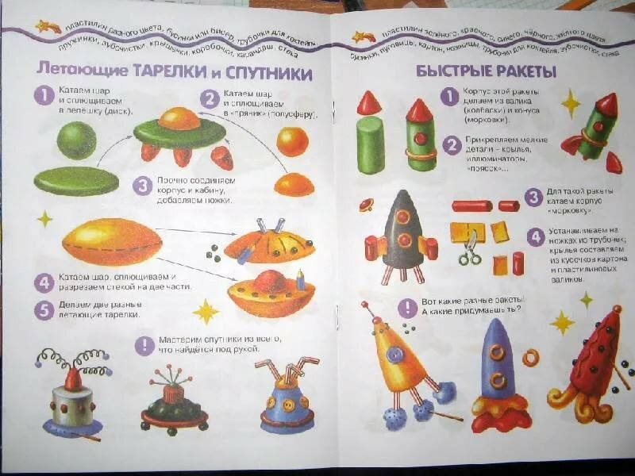
Математика.
1.Предложите ребёнку выложить изображение из палочек.
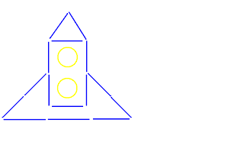
2.
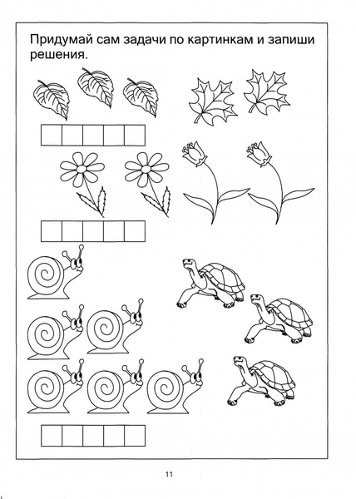
Подготовка к обучению грамоте.
1.Игра «Поймай звук в слове».
Телескоп, звезда, солнце, созвездие, звездочет, астроном, космонавт ( если в слове есть звук з дети хлопают руками).
2. Игра с мячом «Образуй прилагательные от существительных»
Образовать от слов, отвечающих на вопрос что? слова, отвечающие на вопрос какой? Весна – весенний, дождь – дождливый, звезда – звездный, туман – туманный, солнце – солнечный, луна – лунный, ночь – ночной, лето – летний, дерево – деревянный, стекло – стеклянный, бумага – бумажный, золото – золотой, серебро – серебряный, соль – солёный, холод – холодный, лес – лесной, снег – снежный, книга – книжный.

